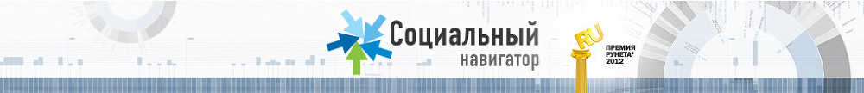

Мария-Хосе Рамирес: "России нужен мониторинг качества образования"
11:24 30.05.2013
Реформа системы образования Чили помогла этой стране в начале 2000-х гг. значительно повысить уровень подготовки школьников. В основе реформы лежало внедрение национальной системы оценки качества образования. Может ли опыт Чили быть востребован в нашей стране? На эти и другие вопросы ответила одна из авторов реформы, Мария-Хосе Рамирес (Чили).
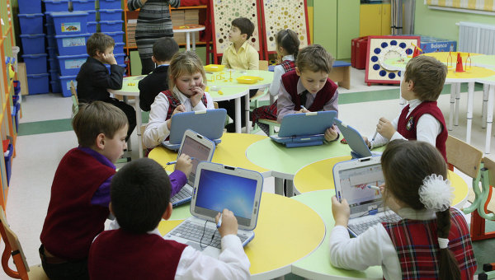
© РИА Новости. Игорь Зарембо | Купить иллюстрацию
Реформа системы образования Чили помогла этой стране в начале 2000-х гг. значительно повысить уровень подготовки школьников. В основе реформы лежало внедрение национальной системы оценки качества образования. Может ли опыт Чили быть востребован в нашей стране? Для чего России нужна система оценки качества образования? На эти и другие вопросы корреспонденту РИА Новости Анне Курской ответила одна из авторов реформы, специалист по образованию Сети развития человеческого потенциала Всемирного банка Мария-Хосе Рамирес (Чили).

- Госпожа Рамирес, расскажите, пожалуйста, насколько важно для национальных систем образования иметь эффективную систему оценки достижений школьников?
— Каждому государству очень важно иметь национальную систему оценки, чтобы контролировать качество обучения детей. Ведь если дети не учатся, социально-экономическое развитие страны прекращается. Но чтобы точно знать, что дети учатся, нужно иметь хорошую систему оценки. Страны, у которых есть такие системы оценки, достигают успехов в образовании на мировом уровне или, по крайней мере, быстро улучшают свои показатели в этой области. Информация, полученная при оценке качества образования, также используется там для принятия стратегических решений и обратной связи с учителями. Так что это очень важно.
- Каких успехов добилась система образования Чили после внедрения новой системы оценки достижений учащихся?
— В учебных достижениях школьников произошел значительный прогресс. Кроме того существенно повысились результаты Чили в международном исследовании PISA. Министра образования нередко спрашивают, что вызвало такой рост результатов, и он отвечает, что именно внедрение национальной системы оценки помогло провести реформу образования на уровне всей страны.
В то же время, с точки зрения обучения школьников результаты Чили пока далеко отстают от средних результатов по странам ОЭСР. И здесь многое еще предстоит сделать. До сих пор в стране случаются акции протеста по поводу качества образования. На мой взгляд, такая обеспокоенность населения вызвана, в первую очередь, доступом к качественной информации, которая показывает, что многие учащиеся сегодня не достигают стандартного уровня образования. Таким образом, мы запустили своего рода бумеранг: хорошо, когда у нас есть много достоверных данных, но мы неизбежно должны использовать их, чтобы мобилизовать систему образования и предотвратить наступление кризиса.
- В каких реформах, на ваш взгляд, нуждается сегодня российское среднее образование?
— Россия делает заметные шаги в сторону улучшения системы оценки образования, в частности, за счет введения Единого государственного экзамена. Большинство развитых систем образования, как правило, имеют стандартизированные государственные экзамены. ЕГЭ в России все еще нуждается в совершенствовании, при реализации этого проекта возникло много проблем, над которыми сегодня идет работа.
На мой взгляд, России все еще не хватает сильного национального мониторинга качества образования, который мог бы предоставлять необходимую информацию о качестве школьного обучения. Вместо этого о школьном образовании судят по результатам экзаменов, ГИА и ЕГЭ. Конечно, бывает полезно узнать, сколько выпускников получили аттестаты, а сколько – нет, но этой информации недостаточно.
Чтобы судить о качестве работы конкретной школы, очень важно оценивать ее успехи с учетом ситуации, в которой она находится. Есть школы, которые работают в очень неблагополучном социальном окружении, немногие их выпускники успешно сдают ЕГЭ. Но, тем не менее, некоторые из этих школ помогают своим ученикам сделать огромный шаг вперед. Так что несправедливо утверждать, что школа из неблагополучного района плоха только потому, что у нее нет той же статистики по ЕГЭ, как у школы из района, где живут люди с более высоким доходом и культурным уровнем. На мой взгляд, здесь есть задача, которую нужно решать.
Россия традиционно занимает прочные позиции в международных образовательных исследованиях. Она заслужила репутацию лидера с точки зрения теоретической подготовки учащихся, но у нее более низкие показатели с точки зрения применения учебной информации в реальных жизненных ситуациях. И я думаю, что было очень важно реформировать учебные программы с упором на использование информации в реальном прикладном контексте. Я не думаю, что для России в этом есть большая проблема.
На повестке дня стоит внедрение системы внутриклассной оценки в российских школах. Я думаю, что необходимость этой реформы сегодня очевидна для специалистов, но осуществить ее будет очень сложно, потому что для этого потребуется обучить навыкам оценки всех российских учителей, а их сотни тысяч. По-видимому, это будет самым трудным, но внедрение внутриклассного оценивания может оказать значительное влияние на обучение школьников. Поэтому очень важно работать в этом направлении.
- Как вы относитесь к таким формам проведения внешней оценки, как рейтинги учебных заведений? Полезно ли школам или вузам участвовать в локальных или международных рейтингах, влияет ли это на качество образования?
— Сама идея рейтингов учебных заведений мне кажется спорной. Но у меня сложилось впечатление, что рейтинги есть и будут. Дело в том, что существует очень сильное давление общества в вопросе повышения прозрачности информации обо всех уровнях образовательной системы, включая школы и вузы. Но как только вы публикуете какие-то цифры, связанные с работой своей школы, немедленно кто-то заносит их в свой рейтинг. Так что если вы не участвуете в рейтингах по собственной инициативе, средства массовой информации будут делать это за вас. До тех пор, пока на рейтинги есть запрос со стороны общественности.
Но при составлении рейтингов все так же важно учитывать ситуацию, в которой работает школа. Имеет смысл сравнивать достижения только тех школ, которые работают в аналогичных социальных и экономических условиях. Вы же не сравниваете яблоки с грушами? Яблоки следует сравнивать с яблоками.
Если же вы в рейтингах будете группировать школы, которые нельзя сравнивать между собой, вся система оценки может потерять доверие общества. Школы будут чувствовать, что они несправедливо подвергаются критике, и будут возражать против участия в мониторинге образования. И все это отнюдь не поможет повысить качество образования в стране. Поэтому так важно учитывать контекстную информацию при сравнении школ в рейтингах.
Интервью состоялось при поддержке Российского тренингового центра Института управления образованием РАО, в рамках курса "Национальные экзамены и мониторинги учебных достижений: интерпретация и представление результатов для различных групп пользователей", прошедшего 14-17 мая 2013 года в Москве.
РИА Новости http://ria.ru/sn_edu/20130530/940298614.html#ixzz2UlFXAzI1

